1. Masih pada aplikasi yang sama dengan tugas Material Design. Buatlah tampilan baru berdasarkan prototype berikut:Masih pada aplikasi yang sama dengan tugas Material Design. Buatlah tampilan baru berdasarkan prototype berikut:

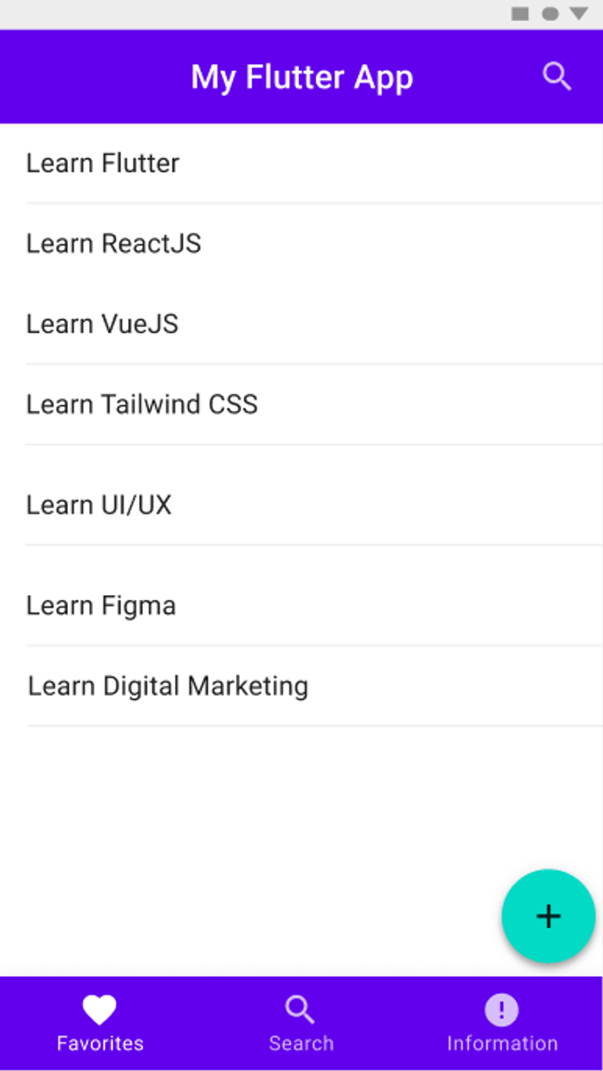

* ListModel.dart

class ListModel {

final String name;

ListModel({required this.name});

}

final List<ListModel> dataList = [

ListModel(name: "Learn Flutter"),

ListModel(name: "Learn ReactJS"),

ListModel(name: "Learn VueJS"),

ListModel(name: 'Learn Tailwind CSS'),

ListModel(name: "Learn UI/UX"),

ListModel(name: "Learn Figma"),

ListModel(name: "Learn Digital Marketing"),

];

* MyFlutterApp.dart

import 'package:flutter/material.dart';

import 'package:flutter_platform_widget/MyFlutterApp/ListModel.dart';

class MyFlutterApp extends StatelessWidget {

const MyFlutterApp({Key? key}) : super(key: key);

@override

Widget build(BuildContext context) {

return Theme(

data: ThemeData(brightness: Brightness.light),

child: Scaffold(

appBar: AppBar(

backgroundColor: const Color(0xff6200EE),

title: const Center(child: Text("My Flutter App")),

actions: [

IconButton(

icon: const Icon(Icons.search),

onPressed: () {},

),

],

),

body: Padding(

padding: const EdgeInsets.only(left: 10),

child: ListView.separated(

itemBuilder: (ctx, i) {

return ListTile(

title: Text(

dataList[i].name,

style: const TextStyle(fontWeight: FontWeight.bold),

),

);

},

separatorBuilder: (ctx, i) {

return const Divider();

},

itemCount: dataList.length),

),

floatingActionButton: FloatingActionButton(

backgroundColor: const Color(0xff03DAC5),

child: const Icon(

Icons.add,

color: Colors.black,

),

onPressed: () {},

),

bottomNavigationBar: BottomNavigationBar(

backgroundColor: const Color(0xff6200EE),

fixedColor: Colors.white,

unselectedItemColor: Colors.white54,

items: const <BottomNavigationBarItem>[

BottomNavigationBarItem(

icon: Icon(

Icons.favorite,

),

label: "Favorites"),

BottomNavigationBarItem(

icon: Icon(

Icons.search,

),

label: "Search"),

BottomNavigationBarItem(

icon: Icon(

Icons.info,

),

label: "Information")

],

),

));

}

}

Output :

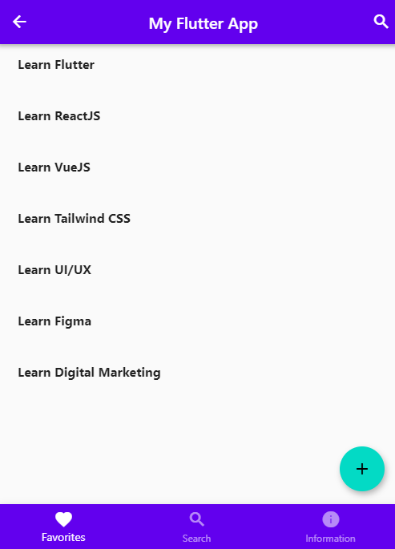

Penjelasan :

Untuk mengakses halaman MyFlutterApp dapat melalui drawers screen lalu klik My Flutter App. Disini saya membuat ListModel untuk menampung semua list data dan membuat list data. Saya juga membuat MyFlutterApp.dart sebagai page untuk menampilkan list data apa saja yang ada pada ListModel dan saya membuat BottomNavigationBar tetapi belum saya kasih fungsi sehingga BottomNavigationBar nya sebatas tampilan saja. Saya juga membuat FloatingActionButton tetapi belum saya kasih fungsi, hanya sebatas tampilan saja.